《工程制图（土木）》复习题
一、
1、
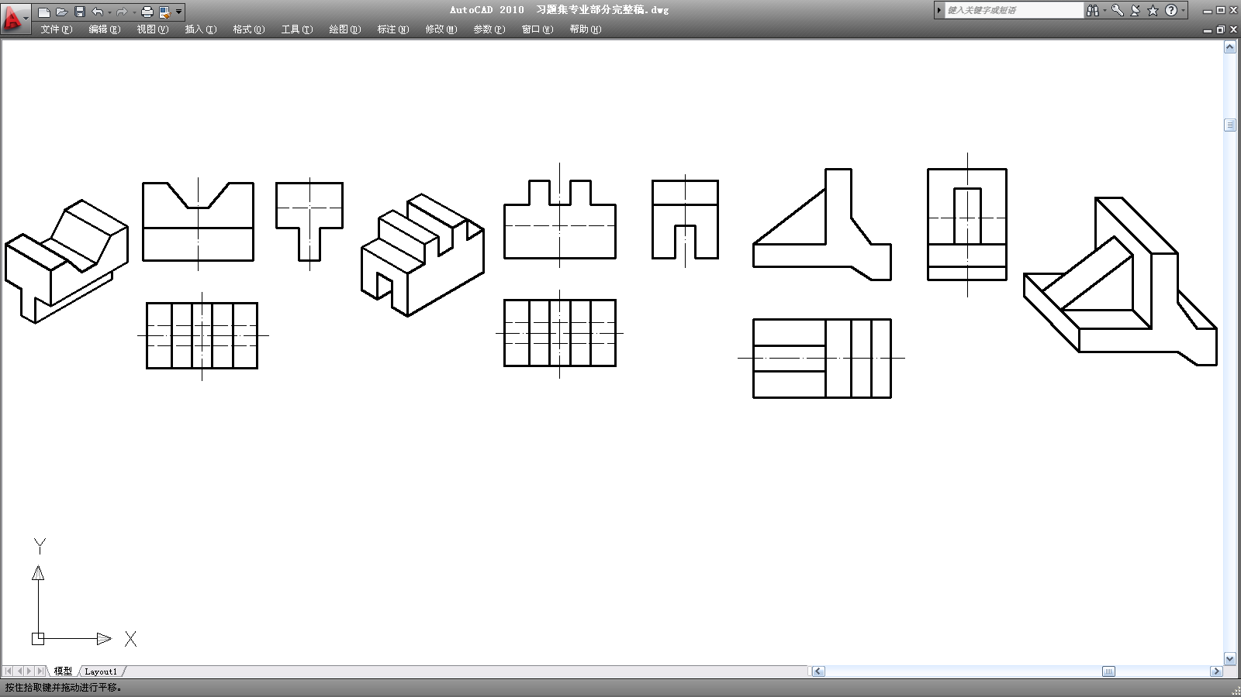
根据形体的两面投影，补画第三面投影

2、
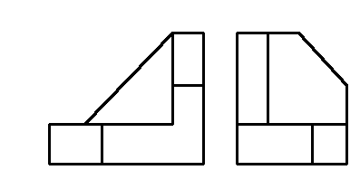
根据形体的两面投影，补画第三面投影

二、
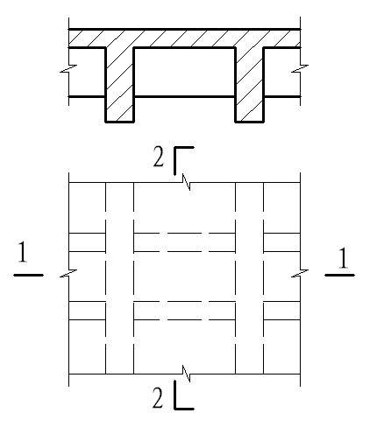
1、作出楼板梁的1-1断面图、2-2剖面图

2、
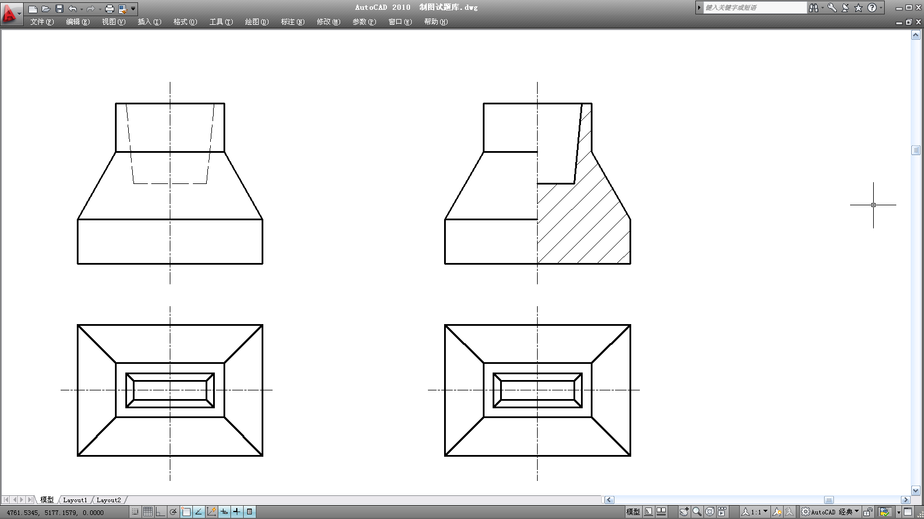
把主视图改为半剖视图

三、
1、
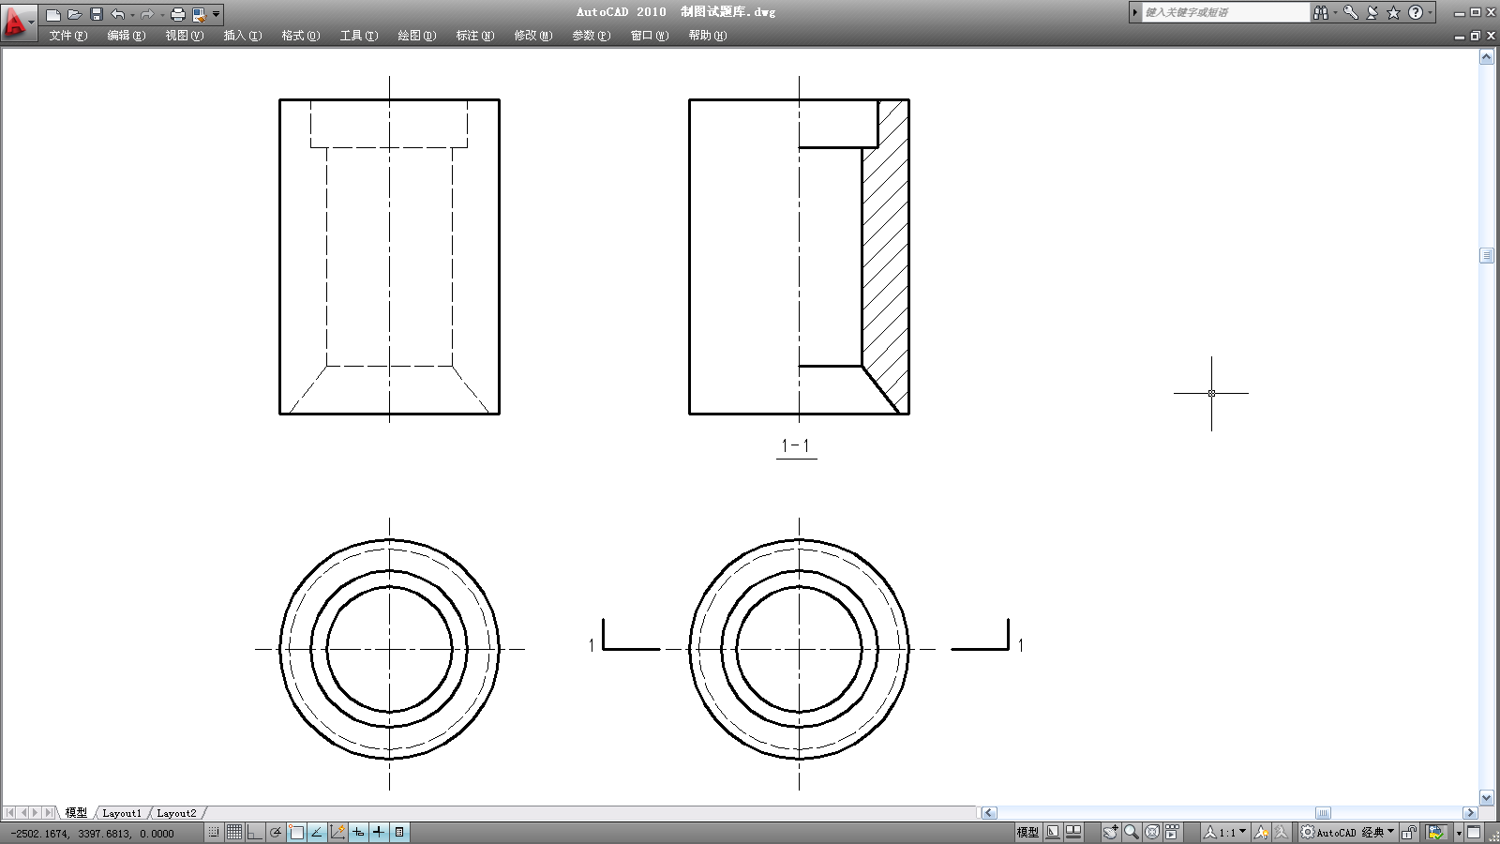
把物体的主视图改为半剖视图

2、
画出1-1、2-2断面图

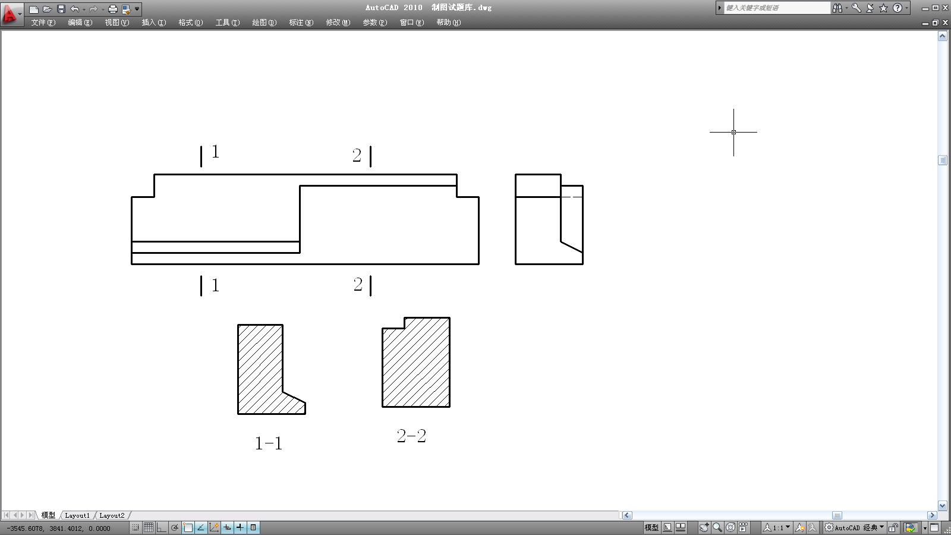

四、
1、
已知框架梁KL101的立面配筋图，在其平面图引出线上以平面表示法表示KL101（箍筋支座处加密，加密间距为100。），梁顶标高比楼面结构层标高低0.100m。

2
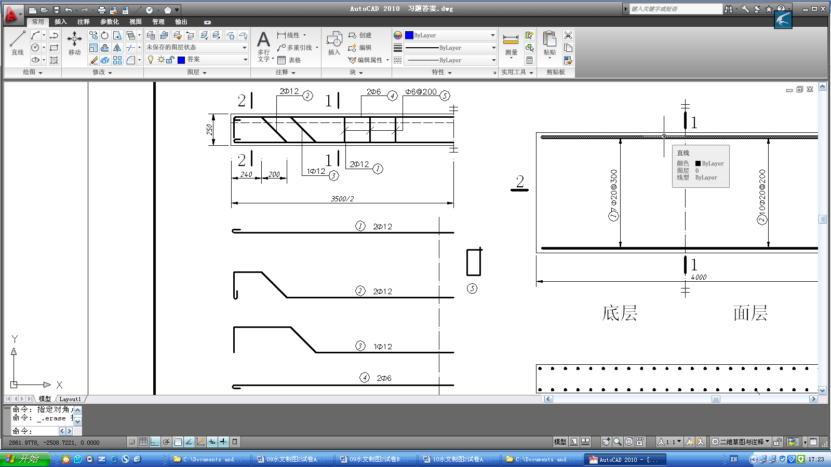
画出钢筋混凝土梁的钢筋成型图

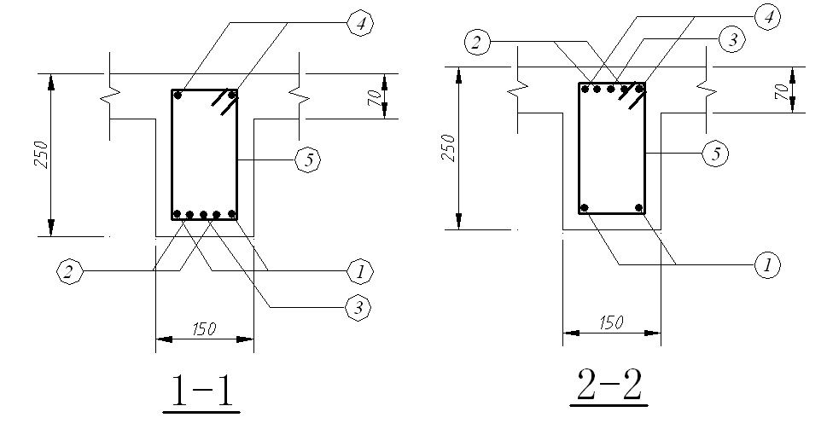

五、
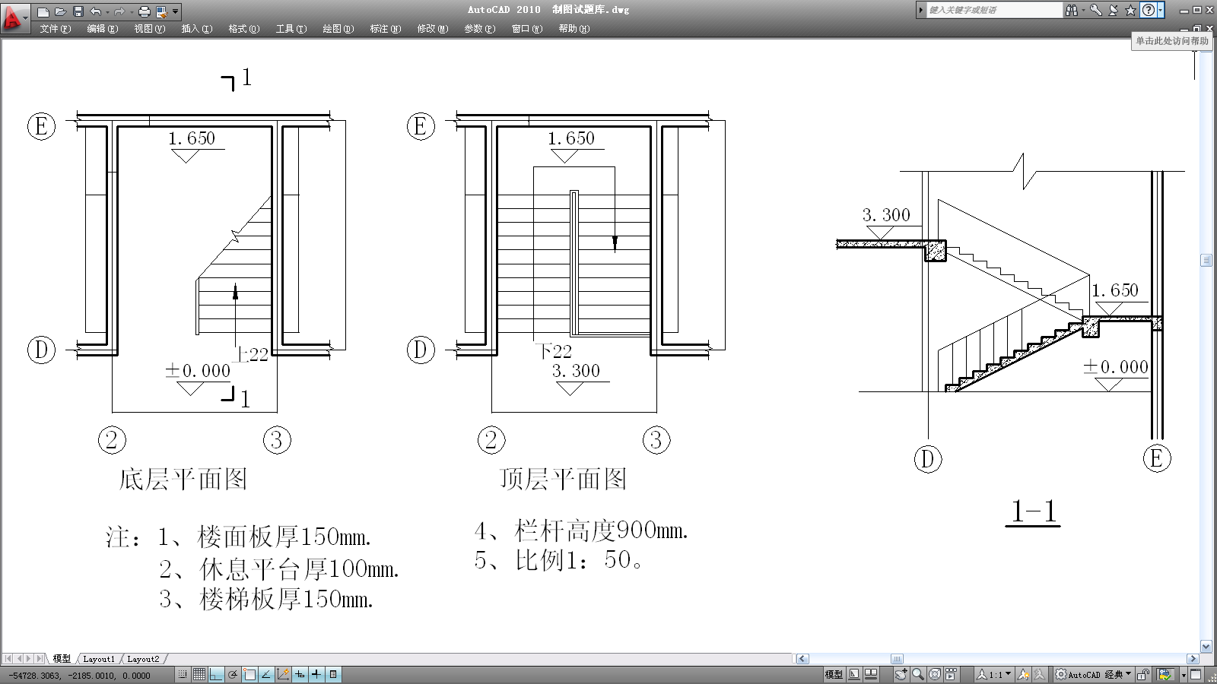
1、作出二层楼房的1-1剖面图

2、
绘制如图所示A-A剖面图。其中墙厚200mm，材料为粘土砖。图示M1高2.000米，C1底标高2.000,窗高0.700m；楼梯梯段板、楼板及平台板厚度均为100mm，材料为钢筋混凝土。楼梯扶手均为不锈钢钢管，高900mm。楼梯间入口门洞上有宽1200mm的雨篷，雨篷板厚100mm，雨篷梁底标高与平台板底齐平，截面尺寸200mmx350mm

参考答案
一、
1、

2、

二、
1、
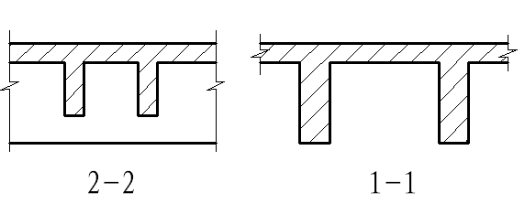

2、

三、
1、

2、

四、
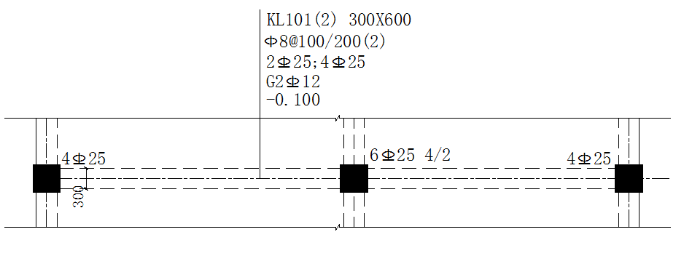
1、

2、

五、
1、

2、
